

LITERÁRNÍ OPAKOVÁNÍ

Název školy: Základní škola a Mateřská škola Kokory
Číslo projektu: CZ.1.07/14.00/21.2149
Datum: 10. 5. 2011
Autor: Mgr. Miroslava Pospíšilová
Název: VY_ 32_INOVACE_04_ČJ_Literární opakování
Anotace: Pracovní list do literární výchovy určený k procvičení znalostí o životě a díle spisovatelů. Podporuje schopnost aplikovat získané vědomosti, rozlišovat literární osobnosti podle fotografií. Lze použít jako testovací materiál při hodnocení nebo jako předlohu k soutěži v opakovací hodině.
Věková skupina: 8. ročník
Vzdělávací oblast: Jazyk a jazyková komunikace
Vzdělávací obor: Český jazyk
Přílohy: zdroj materiálů

LITERÁRNÍ OPAKOVÁNÍ
Přiřaď k dílu autora
- Slavík a růže………………………………….
- Malý princ…………………………………….
- Jak namalovat portrét ptáka……………………………………….
- Magor dětem……………………………………
- Malý Alenáš……………………………………..
- Písničky bez muziky………………………….
- Ohlas písní českých………………………………………
- Mudrosloví národa slovanského v příslovích………………………………..
- Knihy veršů…………………………………..
- Balady a romance……………………………………………
- Chlapec a hvězdy………………………………………..
- Povídky Malostranské………………………………..
- Obsluhoval jsem anglického krále………………………………….
- Maminka…………………………………………….
- Příběhy tisíce a jedné noci……………………………………………….
- Faust………………………………………………
- Faustův dům………………………………….
- F.L.Věk…………………………………………..
- Autor Golema………………………………..
- Bílý tesák……………………………………….
- Už zase skáču přes kaluže……………………………………..
- Divadlo Semafor-vůdčí osobnost……………………………………..
- Ledové povídky Eskymo Welzla………………………………………..
- Cirkus Humberto…………………………………………………………….
- Jak jsem potkal ryby……………………………………………………..
- Klapzubova jedenáctka…………………………………………………
- Plná bedna šampaňského……………………………………………..
- Čas tajných přání…………………………………………………………
- Caesar……………………………………..
- Lucerna………………………………….

Doplň názvy děl Osvobozeného divadla:
- Hej……………………………..2. Vest …………………………….3. Balada…………………….
4. Pudr a ……………………….5. Ezop a…………………………..6. Hej, pane………………..
7. David a ……………………….8. Těžká…………………………..……………………………….

Poznáš, kdo je na obrázku?
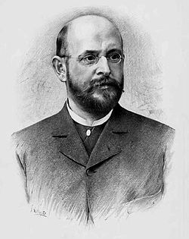 Obr. 1 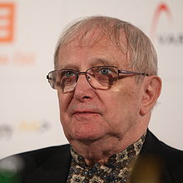 Obr. 2 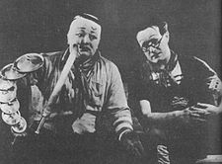 Obr.3

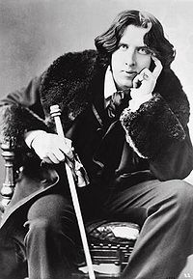 obr. 4 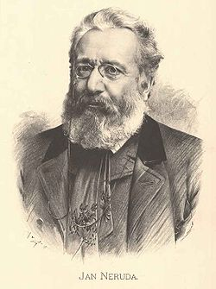 Obr. 5 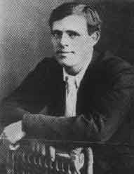
Obr. 6

Obr. 1
HTTP://CS.WIKIPEDIA.ORG/WIKI/SOUBOR:JAN_VIL%C3%ADMEK_-_ALOIS_JIR%C3%A1SEK.JPG, Http://cs.wikipedia.org/wiki/soubor:jan_Vil%c3%admek_-_Alois_Jir%c3%a1Sek.jpg. http://cs.wikipedia.org/wiki/Soubor:Jan_Vil%C3%ADmek_-_Alois_Jir%C3%A1sek.jpg [online]. [cit. 25.4.2012]. Dostupný na WWW: <http://cs.wikipedia.org/wiki/Soubor:Jan_Vil%C3%ADmek_-_Alois_Jir%C3%A1sek.jpg>.
Obr. 2
HTTP://CS.WIKIPEDIA.ORG/WIKI/SOUBOR:JIRI_SUCHY_KVIFF.JPG, Http://cs.wikipedia.org/wiki/soubor:jiri_Suchy_Kviff.jpg. http://cs.wikipedia.org/wiki/Soubor:Jiri_Suchy_KVIFF.jpg [online]. [cit. 25.4.2012]. Dostupný na WWW: <http://cs.wikipedia.org/wiki/Soubor:Jiri_Suchy_KVIFF.jpg>.
Obr. 3
HTTP://CS.WIKIPEDIA.ORG/WIKI/SOUBOR:VOSKOVEC_A_WERICH.JPG, Http://cs.wikipedia.org/wiki/soubor:voskovec_A_Werich.jpg. http://cs.wikipedia.org/wiki/Soubor:Voskovec_a_Werich.jpg [online]. [cit. 25.4.2012]. Dostupný na WWW: <http://cs.wikipedia.org/wiki/Soubor:Voskovec_a_Werich.jpg>.
Obr. 4
HTTP://CS.WIKIPEDIA.ORG/WIKI/SOUBOR:OSCAR_WILDE.JPG, Http://cs.wikipedia.org/wiki/soubor:oscar_Wilde.jpg. http://cs.wikipedia.org/wiki/Soubor:Oscar_Wilde.jpg [online]. [cit. 25.4.2012]. Dostupný na WWW: <http://cs.wikipedia.org/wiki/Soubor:Oscar_Wilde.jpg>.
Obr. 5
HTTP://CS.WIKIPEDIA.ORG/WIKI/SOUBOR:JAN_VIL%C3%ADMEK_-_JAN_NERUDA.JPG, Http://cs.wikipedia.org/wiki/soubor:jan_Vil%c3%admek_-_Jan_Neruda.jpg. http://cs.wikipedia.org/wiki/Soubor:Jan_Vil%C3%ADmek_-_Jan_Neruda.jpg [online]. [cit. 25.4.2012]. Dostupný na WWW: <http://cs.wikipedia.org/wiki/Soubor:Jan_Vil%C3%ADmek_-_Jan_Neruda.jpg>.
Obr. 6
HTTP://UPLOAD.WIKIMEDIA.ORG/WIKIPEDIA/COMMONS/A/AB/JACKLONDON.JPG, Http://upload.wikimedia.org/wikipedia/commons/a/ab/jacklondon.jpg. http://upload.wikimedia.org/wikipedia/commons/a/ab/JackLondon.jpg [online]. [cit. 25.4.2012]. Dostupný na WWW: <http://upload.wikimedia.org/wikipedia/commons/a/ab/JackLondon.jpg>.

Texty: vlastní práce autora

